Міністерство освіти і науки України
Львівський національний університет імені Івана Франка
Факультет електроніки та комп’ютерних технологій

Звіт
Про виконання лабораторної роботи №3
«Створення класів»

Виконала:
Студентка групи ФЕП-11
Матла Діана Ярославівна

Перевірив:
Ассистент Левуш Павло Назарович

Львів 2026

Мета: Дослідити та реалізувати чисельні методи знаходження коренів нелінійних рівнянь, зокрема метод дихотомії (бісекції) та метод Ньютона. Навчитися застосовувати ці методи для заданої функції, оцінювати їх збіжність, точність та обчислювальну ефективність, а також порівняти результати, отримані різними підходами.

Хід роботи
Файли та готовий код було відправлено на github за посиланням:
https://github.com/Diana-Matla/OOP/tree/main/lab1

- Було створено клас Dyhotomia_class, який містить:
- змінні для меж відрізка a, b та точності eps
- функцію f(x)f(x)f(x)
- методи знаходження кореня: дихотомія та Ньютон

- Реалізовано метод дихотомії:
- перевірка на наявність кореня на відрізку через зміну знаків функції
- поступове ділення відрізка навпіл
- уточнення інтервалу, в якому знаходиться корінь
- завершення при досягненні заданої точності eps

- Реалізовано метод Ньютона:
- вибір початкового наближення як середини відрізка
- обчислення похідної функції
- ітераційне уточнення кореня за формулою Ньютона
- зупинка при досягненні точності або збіжності

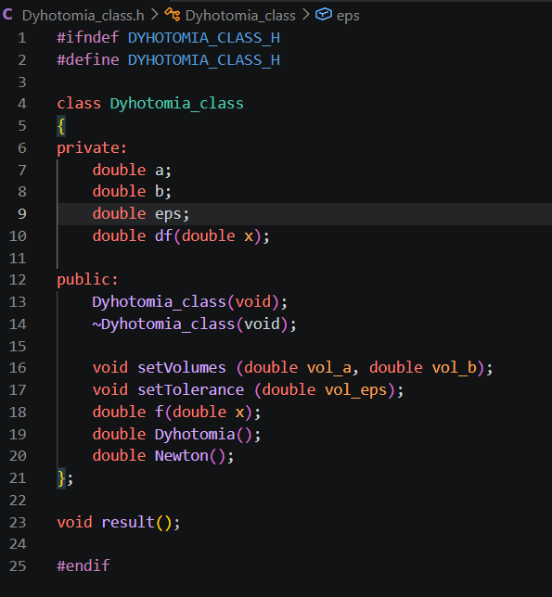
Dyhotomia.h

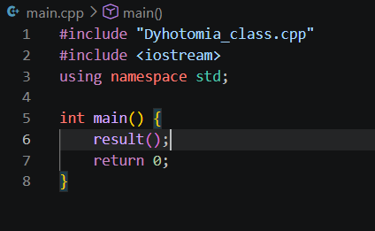
Main.cpp

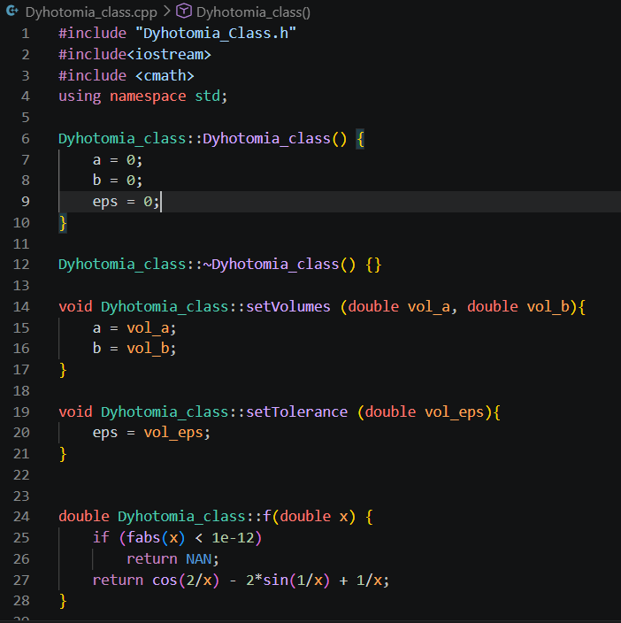

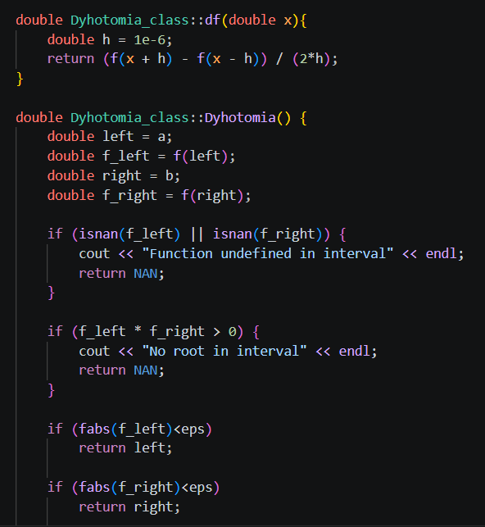
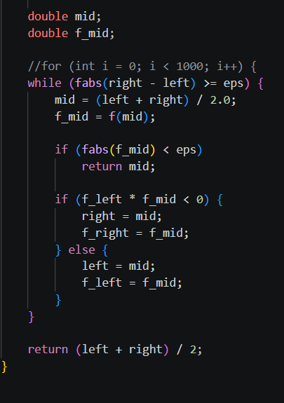

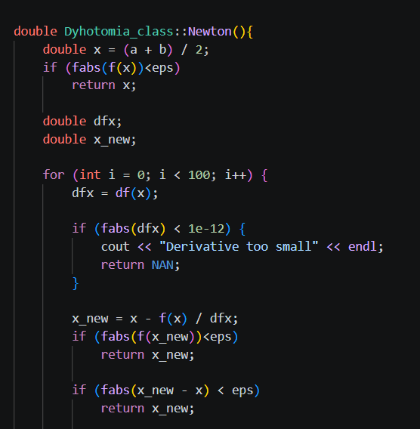
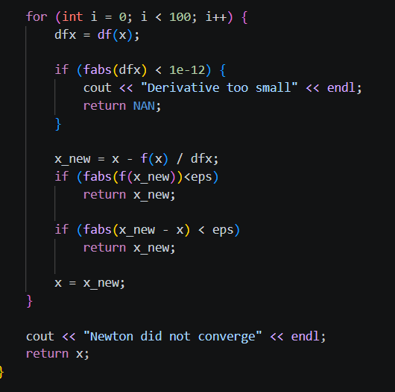
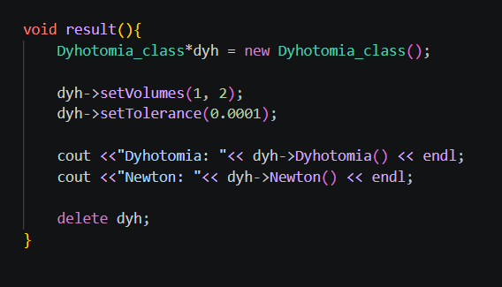
Вивід з терміналу
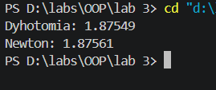

Висновок: У ході роботи було реалізовано та досліджено два чисельні методи знаходження коренів нелінійного рівняння — метод дихотомії та метод Ньютона. Метод дихотомії забезпечує гарантовану збіжність за умови зміни знаку функції на заданому інтервалі, проте має відносно повільну швидкість обчислень. Метод Ньютона є значно швидшим, однак його збіжність залежить від вибору початкового наближення та поведінки функції.

